KÜLTÜR VE MEDENİYETİMİZE YÖN VERENLER SEÇMELİ DERSİ HAFTALIK KONU ÖZETİ VE ETKİNLİKLERİ
Kazanım : SKVMYV.2.1.7. Pîrî Reis'in haritacılığa ve Türk denizciliğine katkılarını kavrar.
Tarih: 11. ve 12. Haftalar
Süre : 40+40+40 dakika
Hazırlayan: Sinan KILIÇ (Sosyal Bilgiler Öğretmeni)
Piri Reis kimdir? Türk Kültür ve Medeniyetine Katkıları Nelerdir?
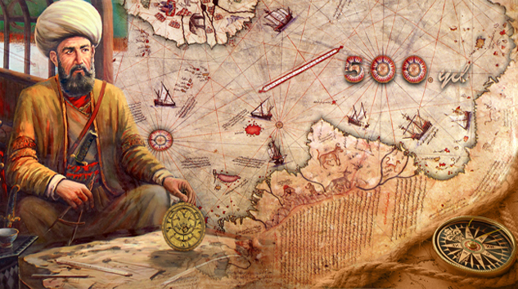
Piri Reis, 1470 yılında Gelibolu’da dünyaya gelmiştir. Ünlü bir Türk korsanı olan amcası Kemal Reis’in yanında yetişmiştir. Piri Reis, 1495 yılında Osmanlı Devleti hizmetine girene kadar İspanya ve İtalya kıyılarına akınlar düzenlediler. Bu akınların asıl amacı Kuzey Afrika Müslümanları korumak ve Endülüslü Müslümanları İspanyol zulmünden kurtararak Tunus ve Cezayir’e getirmekti. II. Bayezid’in çağrısı üzerine amcası Kemal Reisi le birlikte Osmanlı Devleti hizmetine girdi.
Piri Reis’in Osmanlı Devleti hizmetine girdikten sonra yaptıkları görevler:
- Rodos Şövalyeleri ile mücadele etti.
- Pirir Reis, Harameyn Vakıf mallarının Kutsal topraklara güvenle götürdü.
- Mora Seferine katılarak Modon, Koron ve Navarin fetihlerinde yararlılık gösterdi.
- Yavuz Sultan Selim’in Mısır seferini denizden takviye için İskenderiye’ye giden filoya kadırgası ile katıldı.
- Mısır’ın fethinden sonra Kahire’de 1513 tarihli haritasını “ Yeni Dünya” padişah Yavuz Sultan Selim’e 1517’de sundu.
- Kitabı Bahriye adlı eserini 1521 yılında bitirdi.
- Veziriazam İbrahim Paşa’yı Mısır’a giderken Rodos’a kadar gemileriyle eşlik etti.
- Kanuni Sultan Süleyman döneminde Belgrad (1521), Rodos (1522), Pulya (1537) seferlerine katıldı.
- 1526 yılında Kitabı Bahriye’nin güncellenmiş halini; 1528 yılında da ikinci “ Yeni Dünya” haritasını Kanuni Sultan Süleyman’a sundu
- Haçlılarla 1538 yılında yapılan Preveze Deniz zaferinde yer aldı.

Piri Reis’in Hint Kaptanlığı Görevi
Aden Seferi
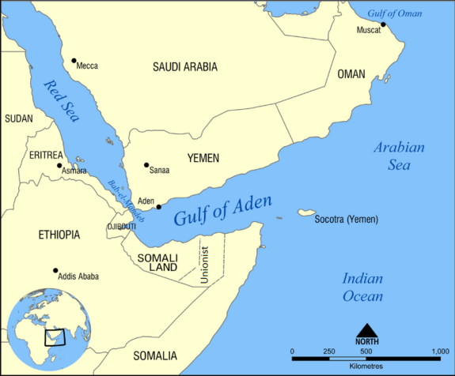
Aden, Kızıl deniz ile Hint okyanusu bağlayan Babülmendeb boğazında bulunan yerin adıdır.
Portekizliler, coğrafi keşiflerle Afrika Kıtasının güneyinden ( Ümit Burnundan) dolaşarak Hindistan’a ulaşmışlardı. Çok geçmeden Hintli Müslümanlara saldırmaya başlamışlardı. Bunların yanı sıra Hindistan ve Arabistan arasındaki deniz ticaretini baltalamışlar ve Kutsal Toprakları tehdit eder duruma gelmişlerdi.
Hintli Müslümanlar, 16. Yüzyılda İslam’ın bayraktarlığını yapan Osmanlı’dan yardım istediler. Kanuni Sultan Süleyman bu çağrılara kulak tıkayamazdı ve Piri Reis’i Aden Seferi için görevlendirdi.
Piri Reis, süratle Mısır’a gelerek buradan Kızıldeniz’e açıldı. ilk önce Aden’deki isyancıları ve onları destekleyen Portekizlileri saf dışı bıraktı.
Maskat Ve Hürmüz Seferleri
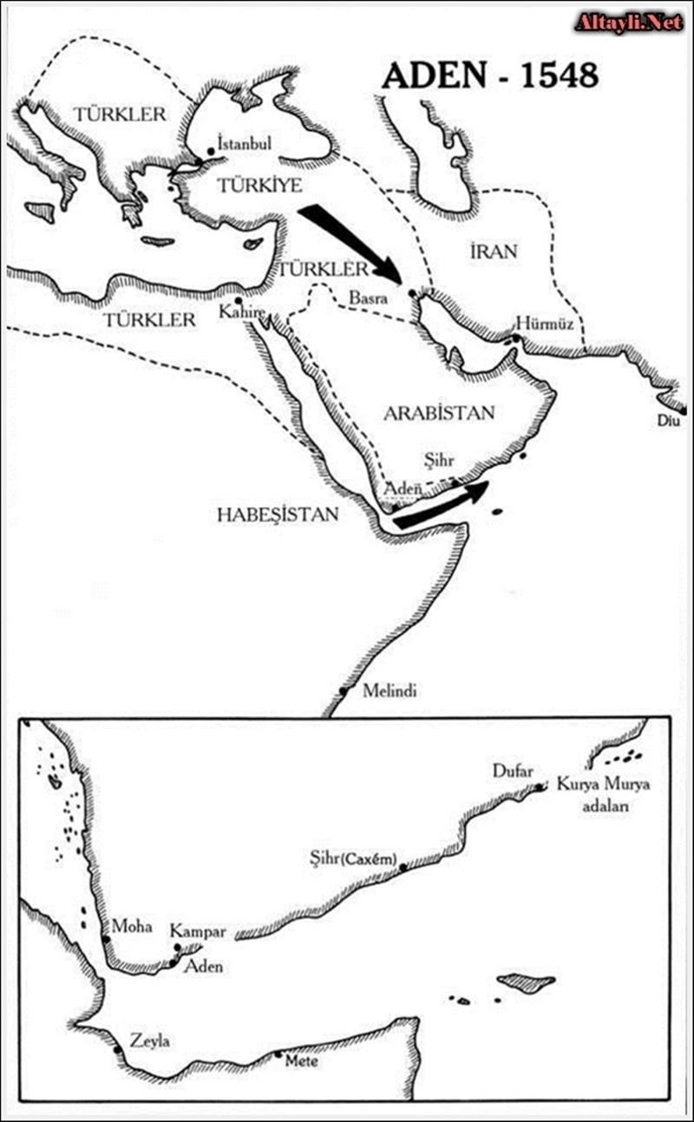
Maskat’ın Fethi ( 1552)
Piri Reis, Babül- Mendeb boğazından çıkarak Maskat kalesine doğru filosuyla ilerledi. Kale hem denizden hem de karadan olmak üzere bir hafta boyunca kuşatıldıktan sonra ele geçirildi. Buradaki Portekizliler esir alındı. Bu zaferi duyan Kanuni Sultan Süleyman, Piri Reis’e “ yüzün ak olsun” diye dua etti.

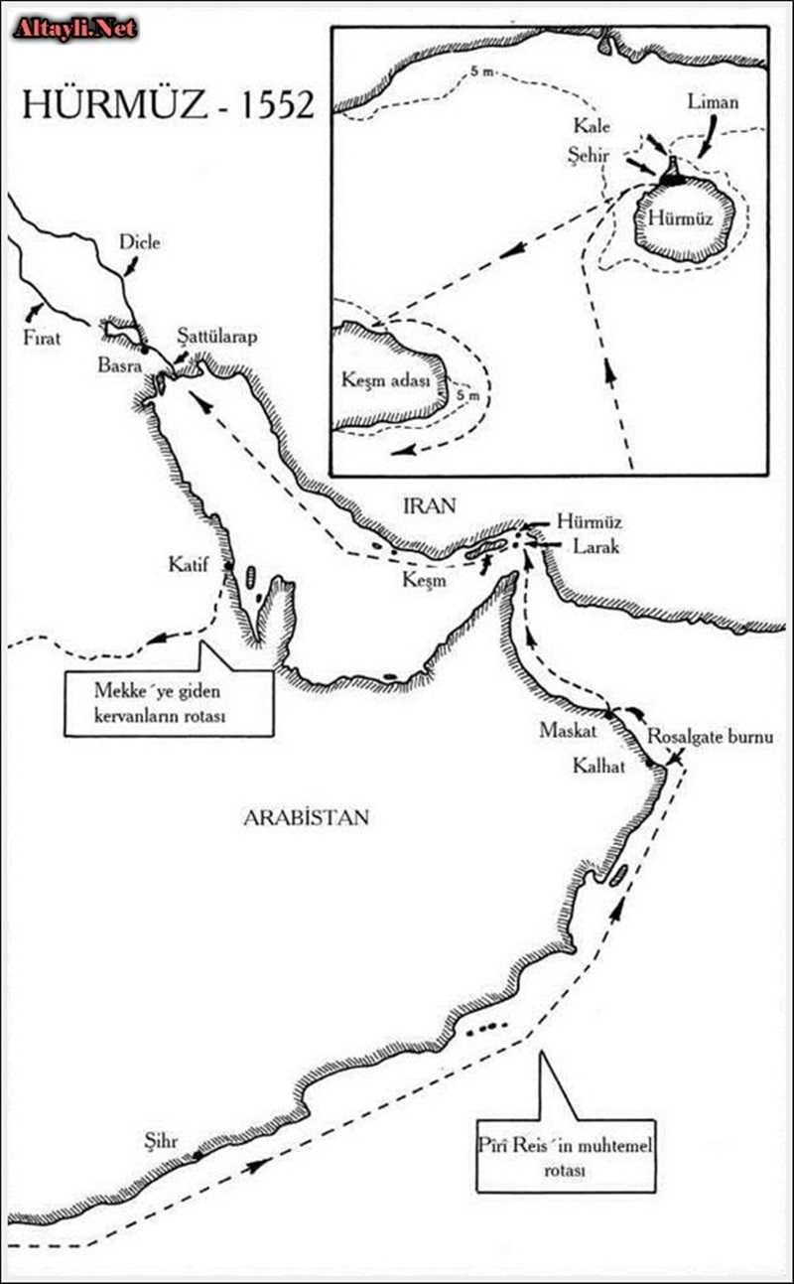
Hürmüz Kuşatması ( 1552)
Aden’den hareket eden Piri Reis, Portekizlilerin elinde bulunan Hürmüz adasına sefere çıktı. Adayı yaklaşık 20 gün kuşattı. Portekizliler, adayı canla başla savundular. Türk donanmasının elindeki erzak ve mühimmat tükendi. Piri Reis, Portekizlilere yardım gelebileceğini düşünerek kuşatmayı kaldırdı.
Piri Reis, donanmasını alarak Basra körfezine gitti. Burada filosunu bir bölümünü bırakarak tekrardan Mısır’a Süveyş’e geri döndü. Böyle davranması düşmandan kaçtı olarak algılandı.
Piri Reis’i çekemeyen rakipleri Kanuni Sultan Süleyman’a onun hakkında iftira dolu mektuplar yazdı. Mısır’da divanda yargılama sonucunda Piri Reis idam edildi ( 1553).
PİRİ REİS DÜNYA HARİTASINI NEDEN ÇİZDİ VE KİTABI BAHRİYE’Yİ NEDEN YAZDI?
XVI. asrın başlarında Osmanlı Devleti’nin dünyanın tanınmasında hemen her denizi ile gittikçe ilişkilerini artırdığını gören Piri Reis, bu denizlerde gezecek ve görev alacak meslektaşlarına yardımcı olmak üzere bir dünya haritasına ve bir kitaba ihtiyaç duyulduğunu hissetmiştir.
Piri Reis’in Haritası
Piri Reis’in Türk ve dünya medeniyetlerine en büyük katkısı hiç şüphesiz dünya haritasını günümüz ölçülerine yakın bir şekilde çizmesiydi.
Piri Reis, amcası Kemal Reis’in 1511’de vefat etmesinden sonra Gelibolu kalesine kapanarak yaklaşık iki senede ilk haritasını çizerek 1513 tarihinde tamamladı. Haritada, Atlas okyanusu ile Orta ile Güney Amerika’nın doğu, Avrupa ve Afrika’nın batı kıyıları bugünkü kıvrımlarına yakın bir şekilde göze çarpmaktadır.
Piri Reis, dünya haritasını nasıl çizdi? Amerika’ya bir yolculuk mu yaptı yoksa? Hayır bir keşif yolcuğuna çıkmadı ancak Coğrafi Keşiflere katılan denizcilerin haritalarından faydalanarak haritasını çizdi. Bu haritaları ise Akdeniz’de İspanyollarla giriştiği deniz savaşlarında ele geçirdiği gemilerde buldu.
Haritanın üzerinde Kristof Kolomb’un keşiflerine dair bilgiler, Güney Amerika üzerinde lama ve puma, Afrika’da fil ve deve kuşu resimleri yer alırken bazı yerlerde ise kral resimleri bulunmaktadır.
Kolomb’un keşif bilgilerini, onunla seyahatlere katılan bir denizcinin Kemal Reis’e esir düşmesiyle elde edilmiştir.
Bundan 15 yıl sonra 1528 yılında çizdiği haritanın varlığı küçük parçaları ile bilinmekte ancak hâlâ bulunamamıştır.
Haritanın Bulunuşu
Harita; ceylan derisi üzerine çizilmiş olup 900x600 mm boyutlarındadır. Orta Çağ haritalarından -sıkça rastlanan- portolan tarzında yapılmıştır; yani enlem ve boylam çizgileri yerine anahtar noktalarda yönleri gösteren pusula gülleri ve bunlardan ışınsal olarak yayılan yön çizgileri vardır. Haritanın bazı köşeleri yırtılmış parçaları eksiktir.
Harita, 9 Kasım 1929'da Topkapı Sarayı'nda sarayı müzeye dönüştürme sırasındaki envanter tespit çalışmaları sürerken tesadüfen bulundu. Alman bilim insanı Adolf Deismann (1866-1937); dönemin Millî Müzeler Müdürü Halil Ethem Eldem'in kendisine verdiği parçaları inceleyip düzenlerken eline geçen harita takımının içindeki folyoyu o sırada İstanbul'da bulunan ve Türk denizciliği hakkında uzman olan Alman bilim insanı Paul Kahle'ye göstermişti. Eserin Pîrî Reis'in ilk dünya haritası olduğunu teşhis eden; Paul Kahle oldu.
Prof. Kahle; harita ile ilgili inceleme sonuçlarını 1931 yılında 18. Doğubilimleri Kongresi'nde sundu. Haritanın üzerindeki notları, Hasan Fehmi Bey latin harflerine aktardı. Türk Tarih Kurumu başkanı Yusuf Akçura; 1937 tarihli 'Pîrî Reis Haritası' adlı kitabında haritayı yayımladı. Cumhurbaşkanı Atatürk; haritayı Ankara'ya getirtip bizzat inceledi ve devlet matbaasında çoğaltılmasını sağladı.
Haritanın kayıp parçalarını arama çabaları sırasında, Topkapı Sarayı Müdürü Tahsin Öz tarafından, dünya haritası olduğu sanılan bir başka Pîrî Reis haritası bulunmuştur.

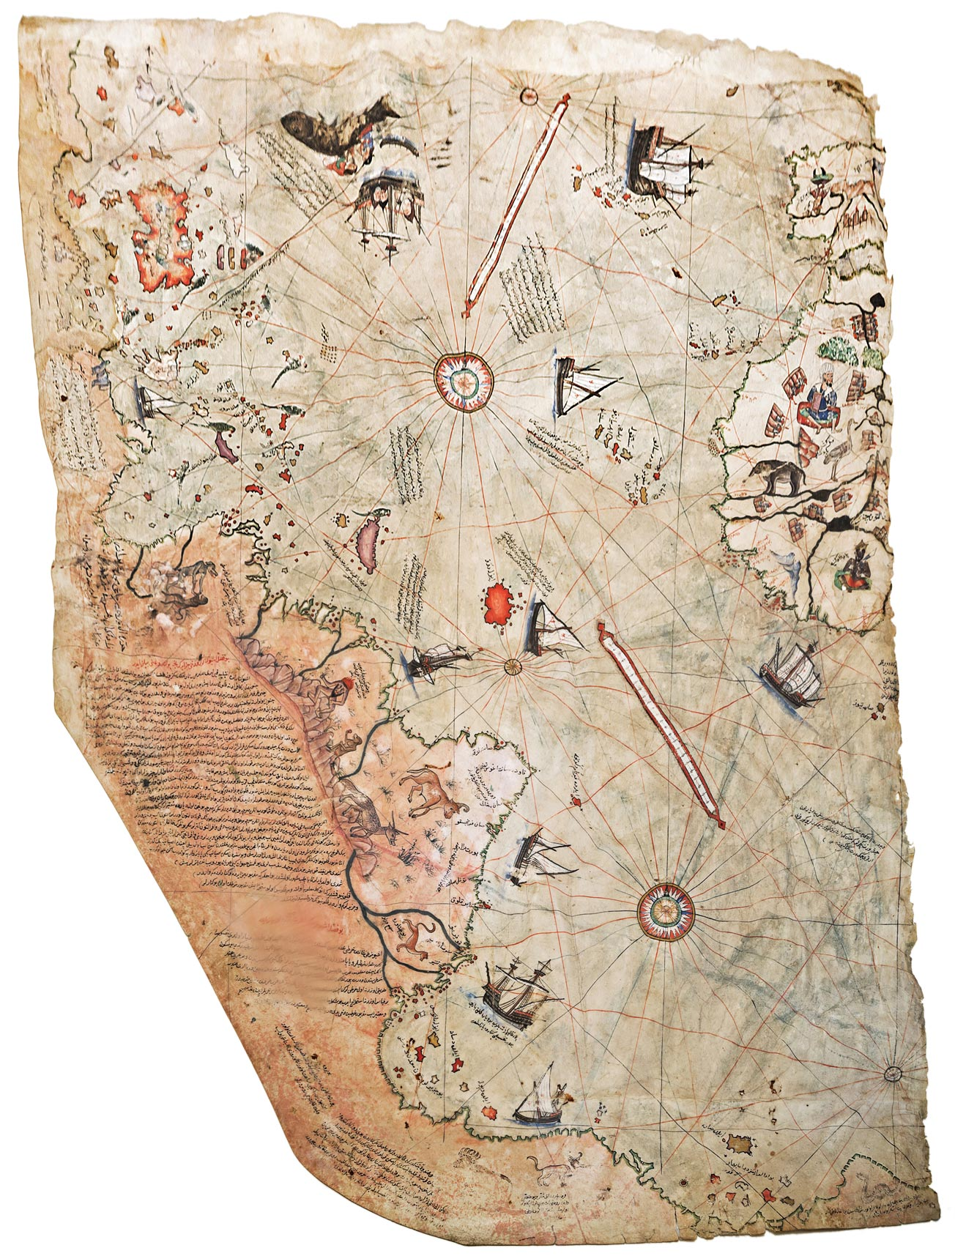
KİTAB-I BAHRİYE
Kitâb-ı Bahriye (Denizler Kitabı) , Osmanlı Kaptan-ı Deryası (amirali) Piri Reis'in hazırladığı Akdeniz kıyılarına ait ayrıntılı bir harita-kılavuzdur. Kitap, denizcilere Akdeniz kıyıları, adaları, geçitleri, boğazları, körfezleri, fırtına halinde nereye sığınılacağı, limanlara nasıl yaklaşılacağı hakkında bilgiler, ayrıca limanlar arasında gitmek için kesin rotalar verir.

Faydalandığım kaynaklar:
Bostan, İdris , Osmanlı Akdenizi
İnan, Afet, Piri Reis’in Hayatı ve Eserleri
Ülkekul, Cevat, Piri Reis’in Hayatı ve Eserleri ( Yanlışlar ve Doğrular)

